МУНИЦИПАЛЬНОЕ БЮДЖЕТНОЕ ОБЩЕОБРАЗОВАТЕЛЬНОЕ УЧРЕЖДЕНИЕ
«МАРФИНСКАЯ СРЕДНЯЯ ОБЩЕОБРАЗОВАТЕЛЬНАЯ ШКОЛА»
ДОШКОЛЬНОЕ ОТДЕЛЕНИЕ «КОЛОСОК»
ГОРОДСКОГО ОКРУГА МЫТИЩИ МОСКОВСКОЙ ОБЛАСТИ

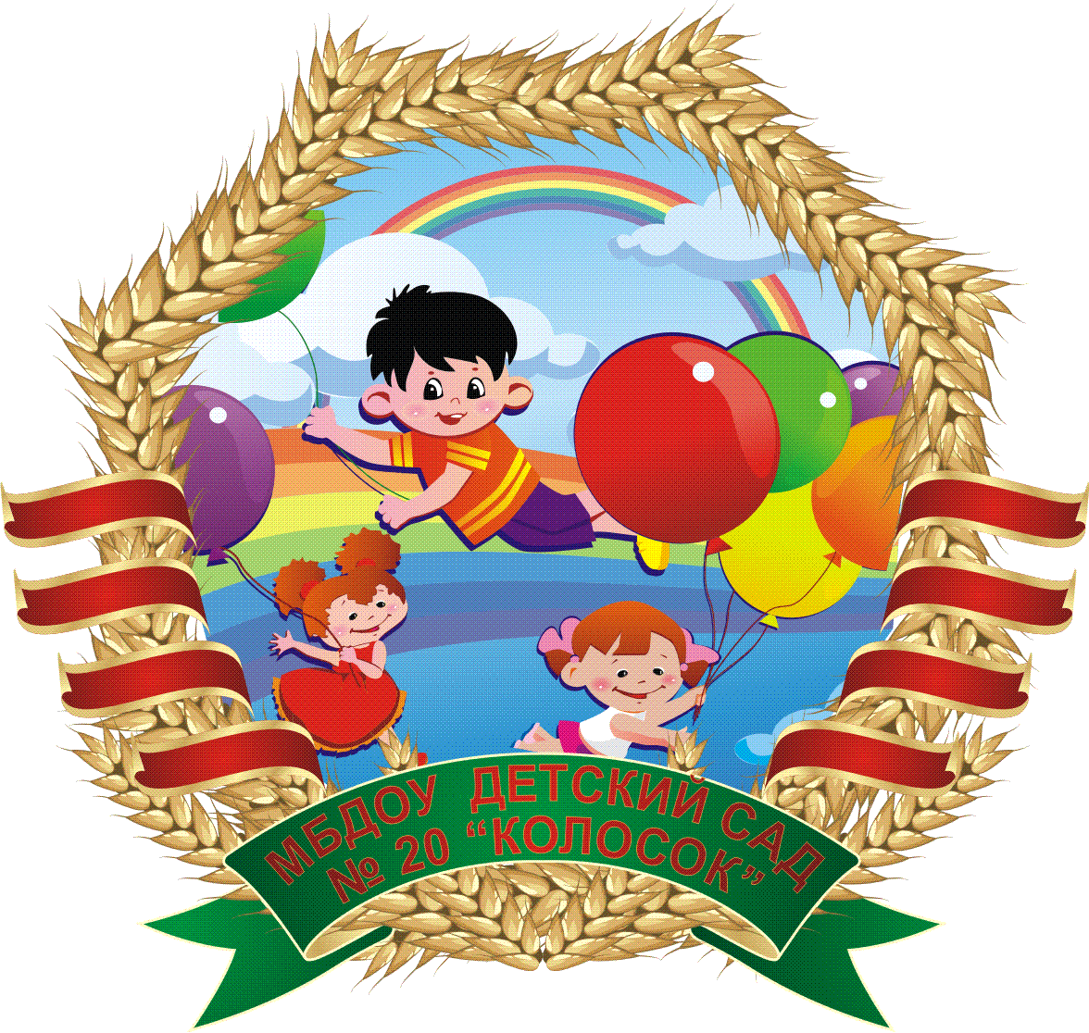

КОНСУЛЬТАЦИЯ
ДЛЯ ИНСТРУКТОРА ПО ФИЗИЧЕСКОЙ КУЛЬТУРЕ

«Взаимодействие учителя-логопеда и инструктора по физической культуре при работе с детьми имеющими нарушения речи»

Учитель-логопед
Никитина О.А.

Марфино 2020

Одним из основных направлений модернизации образования является обеспечение получения полноценного образования детьми с ограниченными возможностями здоровья. Не секрет, что нарушение речи в последнее время стало всё более распространенным явлением среди детей дошкольного возраста. Правильная речь — один из показателей готовности ребенка к обучению в школе, залог успешного освоения грамоты и чтения. Если вовремя не устранить нарушения звукопроизношения, лексики, грамматики, фонематических процессов у детей дошкольного возраста, то в дальнейшем у них возникнут трудности общения с окружающими. Закомплексованность ребёнка будет мешать ему учиться и в полной мере раскрывать свои природные способности и интеллектуальные возможности. Исходя из этого, следует, что дети с нарушениями речевого развития должны быть обеспечены специальными условиями для воспитания и обучения в дошкольных образовательных учреждениях. Поиски эффективных приемов и методов коррекции речи не утратили своей актуальности.
Обеспечить воспитание физически здорового и развитого ребенка можно только при условии тесного взаимодействия всего педагогического коллектива ДОУ.
С целью повышения эффективности коррекционно-развивающей работы в условиях ДОУ и объединения усилий в данном направлении, очень важно в учреждении выстроить модель сотрудничества учителя-логопеда и инструктора по физической культуре.
Если учитель-логопед развивает и совершенствует речевое общение детей, то инструктор по физической культуре на специальных занятиях с детьми решает задачи общего физического развития, укрепления здоровья, развития двигательных умений и навыков, что способствует формированию психомоторных функций. Особое внимание обращается на возможность автоматизации поставленных учителем-логопедом звуков, закрепления лексико-грамматических средств языка путем специально подобранных подвижных игр и упражнений, разработанных с учетом изучаемой лексической темы
Это обусловлено тем, что у дошкольников с патологией речи можно наблюдать комплексные нарушения. Дети с нарушениями речи часто соматически ослаблены, физически невыносливы, быстро утомляются. Они с трудом овладевают анализом и синтезом, сравнением и обобщением, забывают сложные инструкции. У большинства таких детей снижена работоспособность. Двигательные нарушения у них разнообразны как по своим проявлениям, так и по механизму их возникновения. Взаимодействие учителя — логопеда и инструктора по физической культуре, показали, что сочетание речи и движения являются важным компонентом на пути исправления речевых и двигательных недостатков у детей. Опыт доказывает, что необходимо учить ребёнка основным видам движений: различным видам ходьбы, бега, упражнениям с заданиями на все виды мышц в сочетании с речью. Речевой материал эффективнее использовать в стихотворных формах, так как ритм речи помогает сохранить ритмичность движения. Двигательные упражнения в сочетании с речью ребёнка координируют движения определенных мышечных групп (рук, ног, головы, корпуса) во время артикулирования.
В процессе коррекционно-развивающей работы ведущую роль выполняет учитель-логопед т. к. именно он обладает максимальной компетентностью при планировании и реализации технологий коррекции нарушений двигательных функций дошкольников. Инструктор по физической культуре выполняет свои функции в процессе тесного взаимодействия с логопедом.
В начале учебного года учитель-логопед знакомит инструктора по физической культуре с диагнозами детей (их речевой характеристикой), психологической характеристикой и возрастными особенностями.
Логопедом и инструктором по физической культуре изучается состояние двигательных функций каждого ребёнка. Диагностика проводится в начале учебного года по четырём направлениям: общая, мелкая, лицевая, артикуляционная моторика. Результаты диагностики фиксируются в речевой карте и обсуждаются совместно двумя специалистами. Ведущей формой взаимодействия является педагогический консилиум.

На основе выводов разрабатываются дифференцированные коррекционно-развивающие компоненты обучения. Дифференциация проводится в зависимости от уровня сформированности двигательных функций, которые могут быть различны для детей с ФФНР ОНР. На этом этапе осуществляется
Поиск дифференцированных целей, задач, содержания, средств и методов работы с детьми в зависимости от состояния речевых и моторных функций дошкольников. Формами взаимодействия специалистов выступают рабочие совещания, консультации, семинары, тренинги, взаимопосещения занятий и других форм работы с детьми.
Выявив уровень психоречевого развития детей, совместно определяются цели, задачи формирования речедвигательных навыков и составляются планы индивидуально-коррекционных занятий.
В ходе совместной коррекционно-развивающей деятельности инструктором по физической культуре осуществляются следующие задачи:
- развитие слухового, зрительного, пространственного восприятия;
- координации движений;
- общей и мелкой моторики;
- закрепление поставленных учителем-логопедом звуков в свободной речи;
- речевого и физиологического дыхания;
- формирование темпа, ритма и интонационной выразительности речи;
- работа над мимикой лица.
При планировании занятий учитель-логопед учитывает тематический принцип отбора материала, с постоянным усложнением заданий. Он позволяет организовать коммуникативные ситуации, в которых педагог управляет когнитивным и речевым развитием детей. Тематический подход обеспечивает концентрированное изучение материала, многократное повторение речевого материала ежедневно, что очень важно как для восприятия речи, так и для её актуализации. Концентрированное изучение темы способствует успешному накоплению речевых средств и активному использованию их детьми в коммуникативных целях, оно вполне согласуется с решением, как общих задач всестороннего развития детей, так и специальных коррекционных.
Концентрированное изучение материала служит также средством установления более тесных связей между специалистами, так как все специалисты работают в рамках одной лексической темы. В результате концентрированного изучения одной темы на занятиях учителя-логопеда и инструктора по физической культуре дети прочно усваивают речевой материал и активно пользуются им в дальнейшем.
Учитель-логопед знакомит инструктора по физической культуре с тематическим планом работы на учебный год, согласно ему совместно составляется комплекс речевого материала для развития движений.
В специальной коррекционной работе в процессе физического воспитания решаются задачи словесной регуляции действий и функций активного внимания путем выполнения заданий, движений по образцу, наглядному показу, словесной инструкции, развитие пространственно-временной организации движения.
Особенности планирования дальнейшей деятельности с детьми на занятиях по физической культуре состоят в том, что тот раздел, в который входят задания по развитию общих двигательных умений и навыков, дополняется заданиями на коррекцию и исправление двигательных нарушений, характерных для детей с общим недоразвитием речи.
Существенные изменения вносятся в раздел «Подвижные игры». Он ируется в соответствии с лексическими темами логопедических занятий и работой воспитателя. Например. При отработке учителем-логопедом лексической темы «Домашние животные» на занятии по физической культуре используется подвижная игра «Кролики», в которой дети закрепляют умение прыгать на двух ногах, продвигаясь вперед, а также навык падежного согласования существительных (с мячом: кто у собаки? - у собаки щенок; кто у коровы? – у коровы теленок).
Изучая лексическую тему «Профессии», на занятии по физической культуре используется подвижная игра «Пожарные на учении», в которой дети упражняются в умении влезания на гимнастические стенки и закрепляют употребление глаголов будущего времени (Я буду пожарным. Я буду строителем. Я буду учителем.). Цель такого планирования - закрепление и расширение словаря ребенка, формирование основных грамматических категорий, активизация речи детей.
Используется и сюжетная форма занятий, которая также способствует развитию речи. Все сюжетные занятия, темы к ним, игры согласовываются с учителем-логопедом, исходя из того этапа речевого развития, на котором находится ребенок в данный период времени.
На этих занятиях прослеживается связь между развитием речи и формированием движений. Чем выше двигательная активность ребенка, тем интенсивнее развивается его речь. Но и формирование движений происходит при участии речи. Это один из основных элементов двигательно-пространственных упражнений. Ритм речи, особенно стихов, поговорок, пословиц, используемый на сюжетных занятиях, способствует развитию координации общей и тонкой произвольной моторики. Движения становятся более плавными, выразительными, ритмичными. С помощью стихотворной речи вырабатываются правильный темп речи, ритм дыхания, развиваются речевой слух, речевая память; стихотворная форма всегда привлекает детей своей живостью, эмоциональностью, без специальных установок настраивая детей на игру. Все разделы занятия (вводная, основная, заключительная части) подчинены данной теме.
Материал для произношения и для проговаривания текста подбирает учитель-логопед, в соответствии с речевыми нарушениями дошкольников, с учетом их возраста и этапов логопедического воздействия, а комплексы упражнений составляет инструктор по физической культуре с учётом необходимых речедвигательных навыков.
Дети, научившись управлять отдельными движениями, получают уверенность в своих силах, и эта уверенность способствует успеху работы по развитию общей и артикуляционной моторики. Стихотворные тексты нормализуют темп речи детей, что сказывается на формировании слоговой структуры слова. Дети вслушиваются в звуки, слова, контролируя собственную речь. Во время такой физкультурной деятельности укрепляется артикуляционный аппарат ребёнка, развивается фонематический слух. В свою очередь, в коррекционной работе логопеда присутствует двигательная активность детей, способствующая развитию общей и мелкой моторики. Преемственность и взаимосвязь в работе учителя -логопеда и инструктора по физической культуре способствует эффективности и прочному закреплению результатов логопедической работы. Однако добиться положительного результата невозможно без помощи родителей, таким образом, взаимодействие специалистов позволяет вовлекать в сферу коррекционно-речевой работы родителей детей имеющих речевые нарушения. Неоспорима важность привлечения родителей к активному участию в коррекционном процессе по преодолению речевого дефекта у ребенка, так как это во многом облегчает работу специалистам и ускоряет успехи ребенка. Изначально родители в известной мере привыкают к речи своих детей и не замечают в ней недочетов, а поэтому и не помогают им усваивать правильную речь. Логопед разъясняет родителям, как важно правильно формировать речь детей и показывает им в чем состоит логопедическая работа, подчеркивая полезность разумных требований к ребенку и необходимость закрепления достигнутого в детском саду дома. В работе с родителями необходимо использовать разнообразные формы: родительские собрания, проведение открытых занятий, консультации, написание домашних заданий для совместной работы ребёнка с родителями по закреплению достигнутых результатов. Участвуя в образовательно-воспитательном процессе, родители становятся более активными, начинают ответственнее относиться к оказанию помощи своим детям. Только тесный контакт в работе специалистов и родителей может способствовать устранению речевых нарушений в дошкольном возрасте, а значит и дальнейшему полноценному школьному обучению. Таким образом, в нашем детском саду эффективно реализована система коррекционно-педагогической работы по устранению речевых дефектов у детей-логопатов старшего дошкольного возраста на основе взаимодействия специалистов ДОУ
Взаимодействие учителя-логопеда и инструктора по физической культуре позволяет вовлекать в сферу коррекционно речевой работы более широкий круг детей, полнее использовать резервы коррекционно-педагогического воздействия, повысить эффективность работы логопедического кабинета, увеличить процент детей, выпущенных с грамотной речью и правильным произношением, повысить качество образовательного процесса.

Список использованной и рекомендуемой литературы
1. Арефьева З. А., Подобед С. О. Организация работы логопедического пункта в ДОУ. Логопед, 2004.
2. Выготский Л. С. Основы дефектологии. — СПб.: Издательство «Лань»,2003.
3. Журавель Н. И. Планирование занятий в логопедическом пункте ДОУ. М.: «ТЦ Сфера», 2008.
4. Инструктивное письмо Министерства образования РФ «Об организации работы логопедического пункта общеобразовательного учреждения» от 14.12.2000г.
5. Каше Г. А. Подготовка к школе детей с недостатками речи. — М., 1985.
6. Комплексная психолого-логопедическая работа по предупреждению и коррекции школьной дезадаптации: Пособие для практических работников дошкольных образовательных учреждений \ Под ред. д.м.н. Е. М. Мастюковой. — М.: АРКТИ, 2002.
7. Подобед С. О. Детский сад: или — как им управлять. Красноярск, 2003
8. Поваляева М. А. Коррекционная педагогика. Взаимодействие специалистов. Коллективная монография \ М. А. Поваляевой. — Ростов-на-Дону: «Феникс», 2002.
9. ПоваляеваМ. А. Справочник логопеда. Ростов-на-Дону: Феникс, 2002
10. Пятница Т. В. Организация и содержание работы воспитателя в группе детей с нарушениями речи. — Мн.: «Аверсэв», 2005.
11. Степанова О. А. Организация логопедической работы в дошкольном образовательном учреждении. — М.: «ТЦ Сфера», 2003.
12. Трошин О. В., Жулин Е. В. Логопсихология: Учебное пособие. — М.: «ТЦ Сфера», 2005
13.Запорощенко О. Б. Взаимодействие учителя-логопеда и инструктора по физической культуре по сопровождению детей с речевыми нарушениями в условиях ДОУ

